Uke | Mandag | Tirsdag | Onsdag | Torsdag | Fredag
5 |  |  |  | 1.  Turdag:  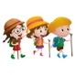  Knøttene drar på tur i nærområdet | 2. Lekegrupper/  Språkgrupper
6 | 5.  Denne uken er det bibelsamling  Den barmhjertige samaritan | 6.  Samenes nasjonaldag  Denne dagen markerer vi med fakta stasjoner og lek. Barna får bidos til lunsj. | 7.  Aktivitet/lek | 8.  Turdag:  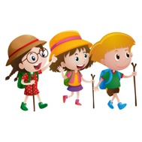  Knøttene drar på tur i nærområdet | .9  Lekegrupper/  Språkgrupper
7 | 12.  Aktivitet/Lek  Male kuler. | 13.  Vi lager muldvarp  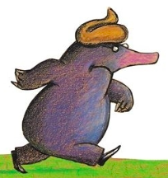 | 14.  Lek/svømming  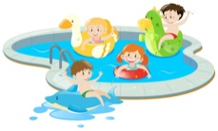 | 15.  Turdag:  Knøttene drar på tur i nærområdet | 16.  Kirken kl. 10.
8 | 19.  Aktivitet  Vi skal finne ut hvem som har bæsja på hodet vårt. | 20.  Aktivitet/Lek | 21.  Lek/svømming | 22.  Karneval | 23.  Lekegrupper/  Språkgrupper
9 | 26.  Vinterferie  Vi planlegger uken etter hvor mange barn som kommer. | 27. | 28. | 29.
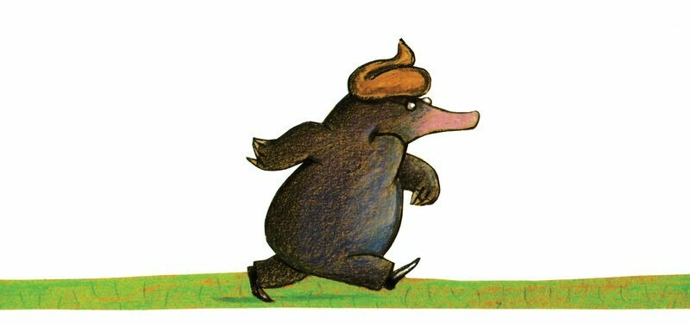
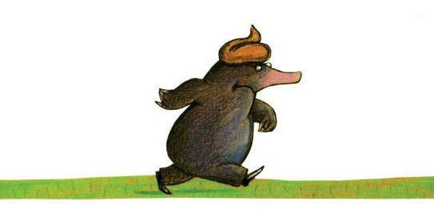
Månedsbrev februar
Eventyr og fortellinger
karneval

Bibelsamling: Denne gangen skal vi ha bibelfortelling om den barmhjertige samaritan. Denne fortellingen handler om å se hvordan andre har det og være klar til å hjelpe de som trenger hjelp.
Gjennom denne fortelling skal barna lære hvordan vi er mot andre, vi skal være gode og omsorgsfulle. Dette skal vi være mot alle rundt oss og ikke bare de vi liker veldig godt.
Den lille muldvarpen som ville vite hvem som hadde bæsjet på hodet hans: Denne måneden starter vi opp med fortelling om den lille muldvarpen. Vi skal bruke god tid til å bli kjent med boken og alle de forskjellige dyrene. Det vil bli høytlesning, dramatisering og mye mer.
Ifølge Rammeplanen for barnehagens innhold og oppgaver skal barnehagen bidra til at «barna opplever spenning og glede ved høytlesning» (Udir 2017, s. 48). Barnehagepersonalet skal også «invitere til ulike typer samtaler der barna får anledning til å fortelle, undre seg, reflektere og stille spørsmål» (Ibid.).
Ut ifra hva rammeplanen sier kan vi se at barnehagen har en stor rolle for å inkludere barna i et lesefellesskap. Vi skal gi barna rom for å være med under høytlesningen og vi skal ikke stoppe dem om de begynner å snakke. Vi skal være åpne for gode samtaler slik at barna komme med sine tanker og undringer. Dette vil vi bygge videre på med dramatisering og formingsaktiviteter. Barna blir også inspirert og tar det med seg videre i sin egen lek.

